Федеральное государственное автономное образовательное учреждение высшего образования «Национальный исследовательский университет ИТМО»
Факультет программной инженерии и компьютерных технологий

Лабораторная работа 4
«Аппроксимация функции методом наименьших квадратов»
по дисциплине «Вычислительная математика»
Вариант 13

Выполнила:
Павличенко Софья Алексеевна, Р3215

Проверила:
Малышева Татьяна Алексеевна

Санкт-Петербург 2025г.
Оглавление

Цель 3
Часть 1: Вычислительная реализация задачи 3
Линейное приближение 3
Часть 2: Программная реализация задачи. 5
Листинг программы 5
Результат работы программы 11
Выводы 13

Цель

Найти функцию, являющуюся наилучшим приближением заданной табличной функции по методу наименьших квадратов.

Часть 1: Вычислительная реализация задачи

$$f\left(x\right)=\frac{31x}{x^{4}+13}, x∈\left[0,4\right], h=0.4$$
$$i$$ | $$1$$ | $$2$$ | $$3$$ | $$4$$ | $$5$$ | $$6$$ | $$7$$ | $$8$$ | $$9$$ | $$10$$ | $$11$$
$$x_{i}$$ | $$0$$ | $$0.4$$ | $$0.8$$ | $$1.2$$ | $$1.6$$ | $$2.0$$ | $$2.4$$ | $$2.8$$ | $$3.2$$ | $$3.6$$ | $$4.0$$
$$y_{i}$$ | $$0$$ | $$0.952$$ | $$1.849$$ | $$2.468$$ | $$2.537$$ | $$2.138$$ | $$1.611$$ | $$1.166$$ | $$0.842$$ | $$0.617$$ | $$0.461$$

Линейное приближение

$$φ\left(x\right)=ax+b$$
$$SX= \sum_{i=1}^{n}{x_{i}}=22, SXX=\sum_{i=1}^{n}{x_{i}^{2}}=61.6, SY=\sum_{i=1}^{n}{y_{i}}=14.641, SXY=\sum_{i=1}^{n}{x_{i}y_{i}}=27.044$$
$$\left\{\begin{aligned}aSXX+bSX=SXY \\ aSX+bn=SY\end{aligned}\right.↔\left\{\begin{aligned}61.6a+22b=27.044 \\ 22a+11b=14.64\end{aligned}\right.$$
$$∆=SXX*n-SX*SX=61.6*11-22*22=193.6$$
$$∆_{1}=SXY*n-SX*SY=27.044*11-22*14.64=-24.596$$
$$∆_{2}=SXX*SY-SX*SXY=61.6*14.64-22*27.044=306.856$$
$$a=\frac{∆_{1}}{∆}=-0.127, b=\frac{∆_{2}}{∆}=1.585$$

$$P_{1}\left(x\right)=-0.127x+1.585$$
$$i$$ | 1 | 2 | 3 | 4 | 5 | 6 | 7 | 8 | 9 | 10 | 11
$$x_{i}$$ | $$0$$ | $$0.4$$ | $$0.8$$ | $$1.2$$ | $$1.6$$ | $$2.0$$ | $$2.4$$ | $$2.8$$ | $$3.2$$ | $$3.6$$ | $$4.0$$
$$y_{i}$$ | $$0$$ | $$0.952$$ | $$1.849$$ | $$2.468$$ | $$2.537$$ | $$2.138$$ | $$1.611$$ | $$1.166$$ | $$0.842$$ | $$0.617$$ | $$0.461$$
$$P_{1}\left(x\right)=$$  $$-0.127+1.585$$ | $$1.585$$ | $$1.534$$ | $$1.483$$ | $$1.433$$ | $$1.382$$ | $$1.331$$ | $$1.280$$ | $$1.229$$ | $$1.179$$ | $$1.128$$ | $$1.077$$
$$ε_{i}$$ | $$0$$ | $$0.552$$ | $$1.049$$ | $$1.268$$ | $$0.937$$ | $$0.138$$ | $$-0.789$$ | $$-1.634$$ | $$-2.358$$ | $$-2.983$$ | $$-3.539$$
$$δ_{лин}=\sqrt{\frac{\sum_{i=1}^{n}{{\left(P_{1}\left(x_{i}\right)-y_{i}\right)}^{2}}}{n}}=\sqrt{\frac{\sum_{i=1}^{n}{ε_{i}^{2}}}{n}}=\sqrt{\frac{34.185}{11}}=1.763$$Квадратичное приближение
$$φ\left(x\right)=a_{0}+a_{1}x+a_{2}x^{2}$$
$$SX= \sum_{i=1}^{n}{x_{i}}=22, SXX=\sum_{i=1}^{n}{x_{i}^{2}}=61.6, SXXX=\sum_{i=1}^{n}{x_{i}^{3}}=193.6,$$
$$SXXXX=\sum_{i=1}^{n}{x_{i}^{4}}=648.525, SY=\sum_{i=1}^{n}{y_{i}}=14.641, SXY=\sum_{i=1}^{n}{x_{i}y_{i}}=27.044, SXXY=\sum_{i=1}^{n}{x_{i}^{2}y_{i}}= 62.352 \\ \left\{\begin{aligned}a_{0}n+a_{1}SX+a_{2}SXX=SY \\ a_{0}SX+a_{1}SXX+a_{2}SXXX=SXY \\ a_{0}SXX+a_{1}SXXX+a_{2}SXXXX=SXXY\end{aligned}\right.↔\left\{\begin{aligned}{11a}_{0}+22a_{1}+{61.6a}_{2}=14.641 \\ 22a_{0}+{61.6a}_{1}+193.6a_{2}=27.044 \\ {61.6a}_{0}+{193.6a}_{1}+648.525a_{2}=62.352\end{aligned}\right.↔\left\{\begin{aligned}a_{0}=\frac{14.641-22a_{1}+61.6a_{2}}{11} \\ 22a_{0}+{61.6a}_{1}+193.6a_{2}=27.044 \\ {61.6a}_{0}+{193.6a}_{1}+648.525a_{2}=62.352\end{aligned}\right.↔\left\{\begin{aligned}a_{0}=\frac{14.641-22a_{1}+61.6a_{2}}{11} \\ a_{1}=-18a_{2}-0.127 \\ {61.6a}_{0}+{193.6a}_{1}+648.525a_{2}=62.352\end{aligned}\right.↔\left\{\begin{aligned}a_{0}=\frac{14.641-22a_{1}+61.6a_{2}}{11} \\ a_{1}=-18a_{2}-0.127 \\ a_{1}=-14.112a_{2}-0.279\end{aligned}↔\left\{\begin{aligned}a_{0}=\frac{14.641-22a_{1}+61.6a_{2}}{11} \\ a_{1}=-18a_{2}-0.127 \\ -18a_{2}-0.127=-14.112a_{2}-0.279\end{aligned}\right.\right.↔\left\{\begin{aligned}a_{0}=\frac{14.641-22a_{1}+61.6a_{2}}{11} \\ a_{1}=-18a_{2}-0.127 \\ a_{2}=0.039\end{aligned}\right.↔\left\{\begin{aligned}a_{0}=3.207 \\ a_{1}=-0.829 \\ a_{2}=0.039\end{aligned}\right.$$
$$P_{2}\left(x\right)=3.207-0.829x+0.039x^{2}$$
$$i$$ | $$1$$ | $$2$$ | $$3$$ | $$4$$ | $$5$$ | $$6$$ | $$7$$ | $$8$$ | $$9$$ | $$10$$ | $$11$$
$$x_{i}$$ | $$0$$ | $$0.4$$ | $$0.8$$ | $$1.2$$ | $$1.6$$ | $$2.0$$ | $$2.4$$ | $$2.8$$ | $$3.2$$ | $$3.6$$ | $$4.0$$
$$y_{i}$$ | $$0$$ | $$0.952$$ | $$1.849$$ | $$2.468$$ | $$2.537$$ | $$2.138$$ | $$1.611$$ | $$1.166$$ | $$0.842$$ | $$0.617$$ | $$0.461$$
$$P_{2}\left(x\right)$$ | $$3.207$$ | $$2.882$$ | $$2.569$$ | $$2.268$$ | $$1.980$$ | $$1.705$$ | $$1.442$$ | $$1.192$$ | $$0.954$$ | $$0.728$$ | $$0.515$$
$$ε_{i}$$ | $$3.207$$ | $$1.930$$ | $$0.720$$ | $$-0.200$$ | $$-0.557$$ | $$-0.433$$ | $$-0.169$$ | $$0.026$$ | $$0.112$$ | $$0.111$$ | $$0.054$$

$$δ_{квадр}=\sqrt{\frac{\sum_{i=1}^{n}{{\left(P_{2}\left(x_{i}\right)-y_{i}\right)}^{2}}}{n}}=\sqrt{\frac{\sum_{i=1}^{n}{ε_{i}^{2}}}{n}}=\sqrt{\frac{15.12}{11}}=1.172$$

$δ_{квадр}<δ_{лин}⇒$ квадратичное приближение лучше.
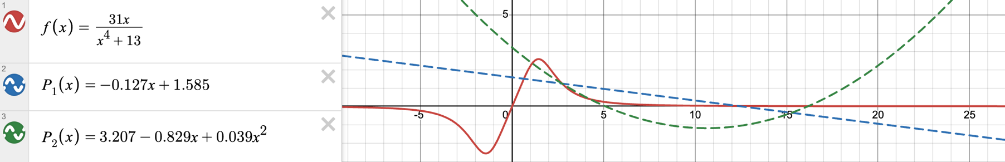

Часть 2: Программная реализация задачи

Листинг программы

import matplotlib.pyplot as plt
import numpy as np
def plot_all_approximations():
x_vals = [x for x, y in table]
y_vals = [y for x, y in table]
a = min(x_vals)
b = max(x_vals)
margin_x = 0.1 * (b - a)
if a > 0:
while a - margin_x < 0:
margin_x /= 2
margin_y = 0.1 * (max(y_vals) - min(y_vals))
x_range = np.linspace(a - margin_x, b + margin_x, 1000)
for name, func, _ in approximations:
y_range = [func(x) for x in x_range]
plt.plot(x_range, y_range, label=name)
plt.scatter(x_vals, y_vals, label="Исходные точки")
plt.xlabel("x")
plt.ylabel("y")
plt.title("Графики аппроксимаций")
plt.ylim(min(y_vals) - margin_y, max(y_vals) + margin_y)
plt.legend()
plt.grid(True, linestyle='--', alpha=0.6)
plt.tight_layout()
plt.show()
def print_approximation_result(name, func_view, coeffs, S, R2, std_dev, phi_values, eps_values, func):
print('══════════════════════════════════════════════════════════════')
print(f'{name.upper()} АППРОКСИМАЦИЯ: {func_view}')
print('══════════════════════════════════════════════════════════════')
print('Коэффициенты:')
coef_names = ['a', 'b', 'c', 'd']
for i, coef in enumerate(coeffs):
label = coef_names[i] if i < len(coef_names) else f'k{i}'
print(f' {label} = {coef:.6f}')
print()
print(f"{'x_i':>10} {'y_i':>10} {'φ(x_i)':>15} {'ε_i':>15}")
for i, (x, y) in enumerate(table):
print(f"{x:10.4f} {y:10.4f} {phi_values[i]:15.6f} {eps_values[i]:15.6f}")
print(f'\nМера отклонения: S = {S:.6f}')
print(f'Среднеквадратичное отклонение: δ = {std_dev:.6f}')
print(f'Коэффициент детерминации: R² = {R2:.6f}')
if R2 >= 0.95:
interpretation = "высокая точность аппроксимации"
elif R2 >= 0.75:
interpretation = "удовлетворительная аппроксимация"
elif R2 >= 0.5:
interpretation = "слабая аппроксимация"
else:
interpretation = "недостаточная точность аппроксимации"
print(f'Интерпретация R²: {interpretation}')
approximations.append((name, func, std_dev))
def calculate_metrics(func):
phi_values = [func(x) for x, y in table]
average_phi = sum(phi_values) / n
eps_values = [func(x) - y for x, y in table]
S = sum(eps**2 for eps in eps_values)
standard_deviation = (S / n) ** 0.5
R2 = 1 - S / sum((y - average_phi) ** 2 for x, y in table)
return func, S, R2, standard_deviation, phi_values, eps_values
def linear_regression(x_values, y_values):
sx = sum(x_values)
sxx = sum(x**2 for x in x_values)
sy = sum(y_values)
sxy = sum(x * y for x, y in zip(x_values, y_values))
delta = sxx * n - sx * sx
delta1 = sxy * n - sx * sy
delta2 = sxx * sy - sx * sxy
a = delta1 / delta
b = delta2 / delta
return a, b
def linear_approximation():
average_x = sum(list(x for x, y in table)) / n
average_y = sum(list(y for x, y in table)) / n
r = (sum((x - average_x) * (y - average_y) for x, y in table) /
(sum((x - average_x)**2 for x, y in table) * sum((y - average_y)**2 for x, y in table))**0.5)
a, b = linear_regression([x for x, y in table], [y for x, y in table])
P1 = lambda x: a*x + b
return (a, b), *calculate_metrics(P1), r
def quadratic_approximation():
sx = sum(list(x for x, y in table))
sxx = sum(list(x**2 for x, y in table))
sxxx = sum(list(x**3 for x, y in table))
sxxxx = sum(list(x**4 for x, y in table))
sy = sum(list(y for x, y in table))
sxy = sum(list(x * y for x, y in table))
sxxy = sum(list(x**2 * y for x, y in table))
A = [[sxxxx, sxxx, sxx],
[sxxx, sxx, sx],
[sxx, sx, n]]
B = [sxxy, sxy, sy]
a, b, c = np.linalg.solve(np.array(A, dtype=float), np.array(B, dtype=float))
P2 = lambda x: c + b*x + a*x**2
return (a, b, c), *calculate_metrics(P2)
def cubic_approximation():
sx = sum(list(x for x, y in table))
sxx = sum(list(x**2 for x, y in table))
sxxx = sum(list(x**3 for x, y in table))
sxxxx = sum(list(x**4 for x, y in table))
sxxxxx = sum(list(x**5 for x, y in table))
sxxxxxx = sum(list(x**6 for x, y in table))
sy = sum(list(y for x, y in table))
sxy = sum(list(x * y for x, y in table))
sxxy = sum(list(x**2 * y for x, y in table))
sxxxy = sum(list(x**3 * y for x, y in table))
A = [[sxxxxxx, sxxxxx, sxxxx, sxxx],
[sxxxxx, sxxxx, sxxx, sxx],
[sxxxx, sxxx, sxx, sx],
[sxxx, sxx, sx, n]]
B = [sxxxy, sxxy, sxy, sy]
a, b, c, d = np.linalg.solve(np.array(A, dtype=float), np.array(B, dtype=float))
P3 = lambda x: a*x**3 + b*x**2 + c*x + d
return (a, b, c, d), *calculate_metrics(P3)
def power_approximation():
X = [np.log(x) for x, y in table]
Y = [np.log(y) for x, y in table]
A, B = linear_regression(X, Y)
a = np.exp(B)
b = A
P4 = lambda x: a * x**b
return (a, b), *calculate_metrics(P4)
def exponential_approximation():
X = [x for x, y in table]
Y = [np.log(y) for x, y in table]
A, B = linear_regression(X, Y)
a = np.exp(B)
b = A
P5 = lambda x: a * np.exp(b*x)
return (a, b), *calculate_metrics(P5)
def logarithmic_approximation():
X = [np.log(x) for x, y in table]
Y = [y for x, y in table]
a, b = linear_regression(X, Y)
P6 = lambda x: a*np.log(x) + b
return (a, b), *calculate_metrics(P6)
# --- Ввод данных ---
n = 0
table = []
approximations = []
print('Вычислительная математика. Лабораторная работа 4: "Аппроксимация функции методом наименьших квадратов".\n')
print("Как вы хотите ввести исходные данные?\n1 - с консоли\n2 - с файла")
v = input()
while v not in {'1', '2'}:
print('Выберите первый (1) или второй (2) вариант')
v = input()
print()
if v == '1':
n = int(input("Сколько точек вы хотите ввести (от 8 до 12)? "))
while not n in range(8, 13):
n = int(input("Выберите значение от 8 до 12: "))
print("Введите построчно значения x и y через пробел:")
for i in range(n):
table.append(tuple(map(float, input().split())))
else:
print("Введите название файла:")
with open(input().strip(), 'r') as file:
lines = file.readlines()
n = int(lines[0])
for i in range(n):
table.append(tuple(map(float, lines[i + 1].split())))
print()
# --- Линейное приближение ---
(a, b), func, S, R2, std_dev, phi_values, eps_values, r = linear_approximation()
print_approximation_result(
"Линейная",
"y = ax + b",
(a, b),
S, R2, std_dev,
phi_values, eps_values,
func
)
print(f'Коэффициент корреляции Пирсона: r = {r:.6f}')
if abs(r) == 1:
interpretation = "строгая линейная функциональная зависимость"
elif r >= 0.9:
interpretation = "связь весьма высокая"
elif r >= 0.7:
interpretation = "связь высокая"
elif r >= 0.5:
interpretation = "связь заметная"
elif r >= 0.3:
interpretation = "связь умеренная"
elif r > 0:
interpretation = "связь слабая"
else:
interpretation = "связь отсутствует"
print(f'Интерпретация коэффициента корреляции Пирсона: {interpretation}\n\n')
# --- Квадратичное приближение ---
(a, b, c), func, S, R2, std_dev, phi_values, eps_values = quadratic_approximation()
print_approximation_result(
"Квадратичная",
"y = ax^2 + bx + c",
(a, b, c),
S, R2, std_dev,
phi_values, eps_values,
func
)
print('\n\n')
# --- Кубическое приближение ---
(a, b, c, d), func, S, R2, std_dev, phi_values, eps_values = cubic_approximation()
print_approximation_result(
"Кубическая",
"y = ax^3 + bx^2 + cx + d",
(a, b, c, d),
S, R2, std_dev,
phi_values, eps_values,
func
)
print('\n\n')
# --- Степенное приближение ---
if any(x <= 0 or y <= 0 for x, y in table):
print("Для степенной аппроксимации все x и y должны быть > 0\n\n")
else:
(a, b), func, S, R2, std_dev, phi_values, eps_values = power_approximation()
print_approximation_result(
"Степенная",
"y = a * x^b",
(a, b),
S, R2, std_dev,
phi_values, eps_values,
func
)
print('\n\n')
# --- Экспоненциальное приближение ---
if any(y <= 0 for x, y in table):
print("Для экспоненциальной аппроксимации все y должны быть > 0\n\n")
else:
(a, b), func, S, R2, std_dev, phi_values, eps_values = exponential_approximation()
print_approximation_result(
"Экспоненциальная",
"y = a * e^(bx)",
(a, b),
S, R2, std_dev,
phi_values, eps_values,
func
)
print('\n\n')
# --- Логарифмическое приближение ---
if any(x <= 0 for x, y in table):
print("Для логарифмической аппроксимации все x должны быть > 0\n\n")
else:
(a, b), func, S, R2, std_dev, phi_values, eps_values = logarithmic_approximation()
print_approximation_result(
"Логарифмическая",
"y = a * ln(x) + b",
(a, b),
S, R2, std_dev,
phi_values, eps_values,
func
)
print('\n\n')
plot_all_approximations()
# --- Лучшие приближения ---
min_std_dev = min(std for _, _, std in approximations)
best_approximations = [(name, std) for name, _, std in approximations if abs(std - min_std_dev) < 1e-8]
print('══════════════════════════════════════════════════════════════')
print('ЛУЧШАЯ(-ИЕ) АППРОКСИМАЦИЯ(-И):')
for name, std in best_approximations:
print(f'- {name.upper()} (δ = {std:.6f})')
print('══════════════════════════════════════════════════════════════')

Результат работы программы
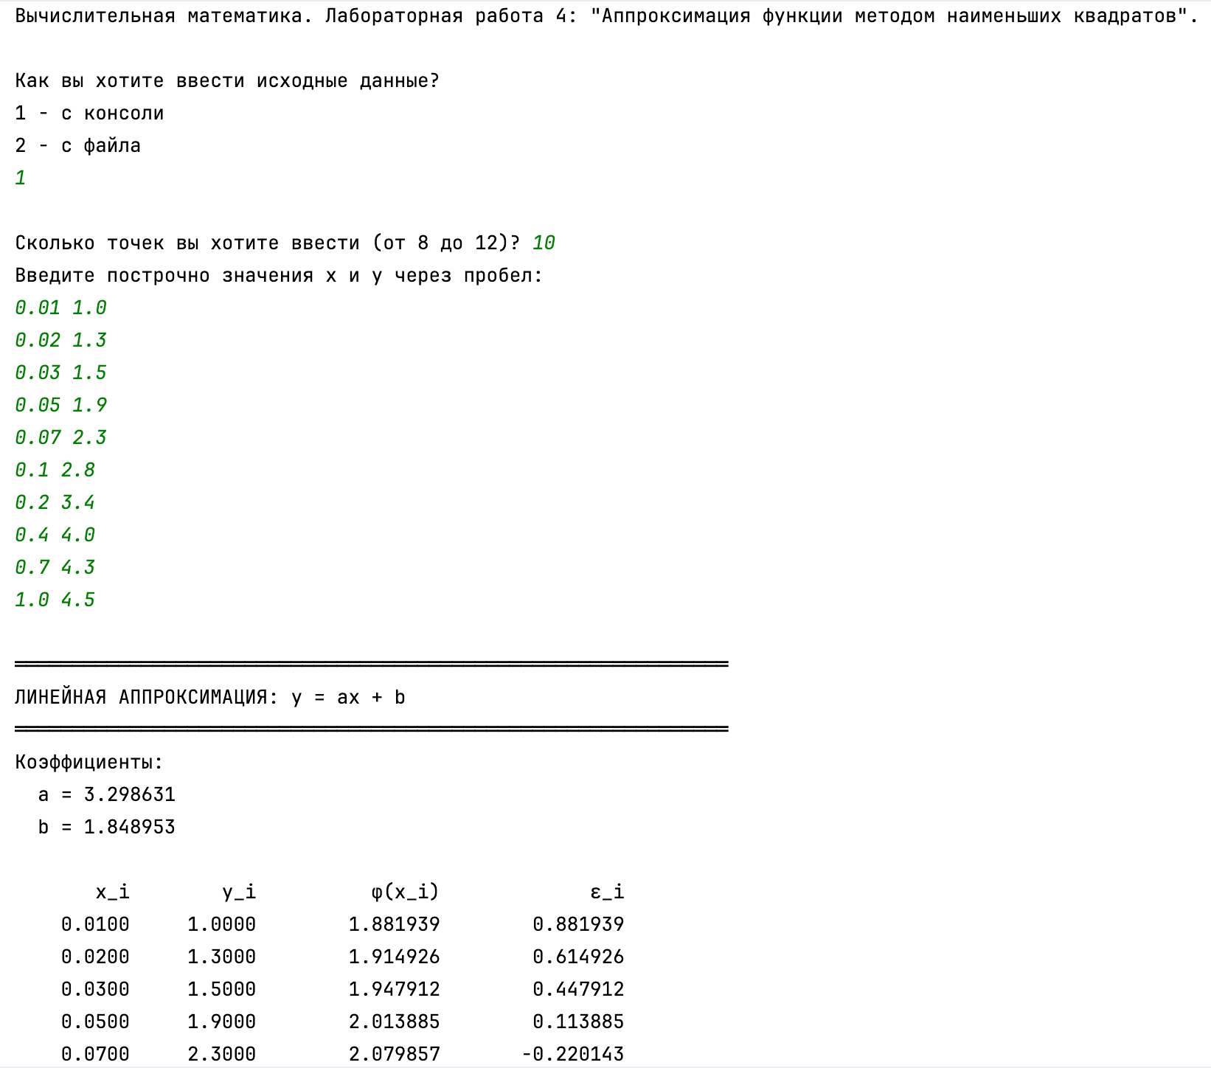
…
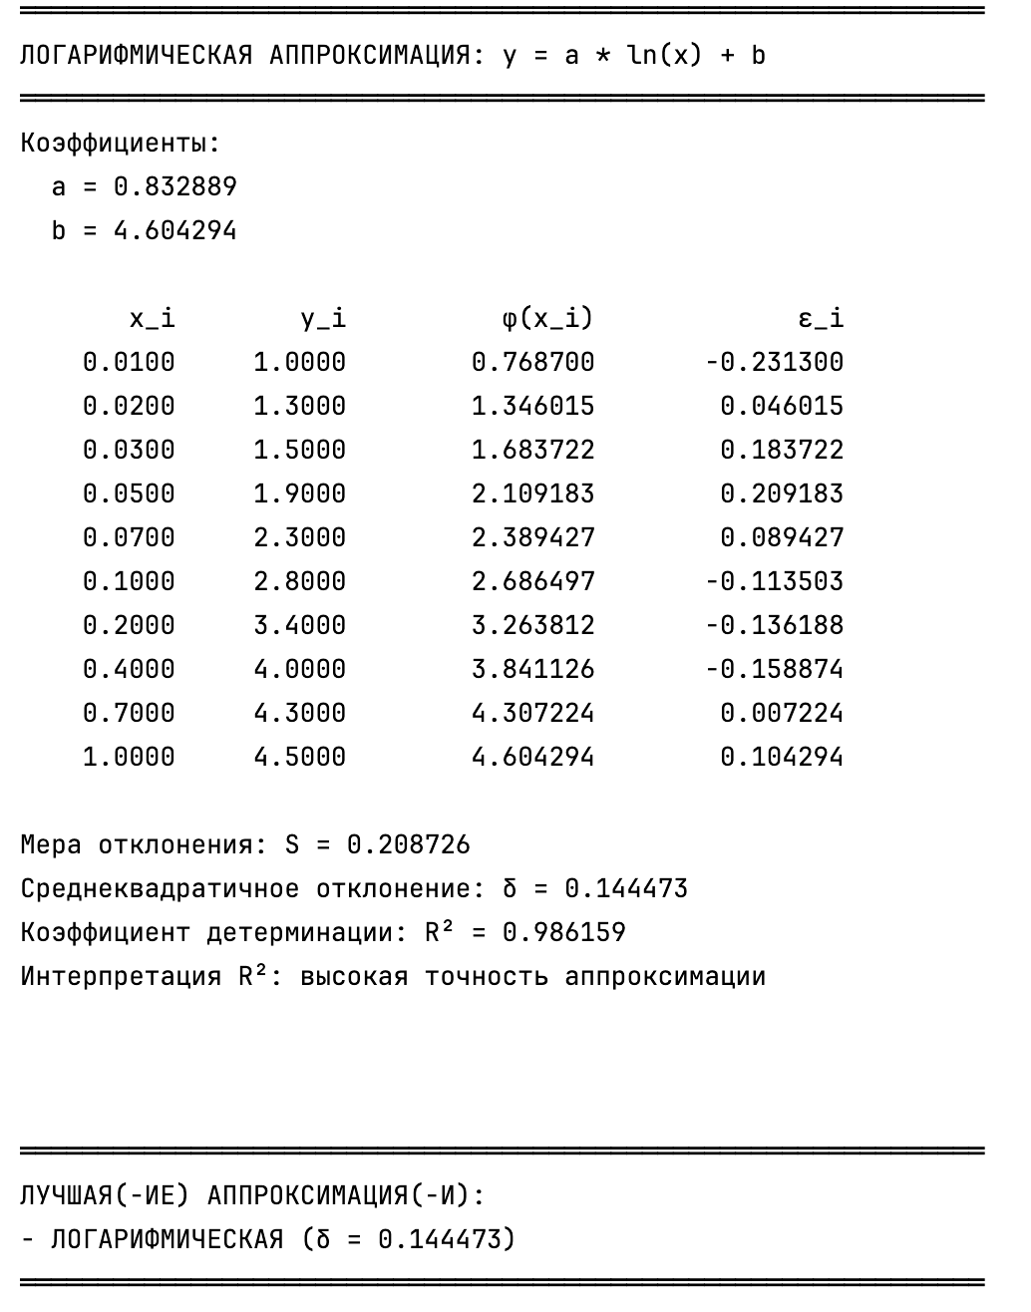

Выводы

В ходе работы я изучила метод наименьших квадратов для аппроксимации функции. Вручную выполнила аппроксимацию с использованием линейного и квадратичного приближения. На Python программно выполнила аппроксимацию с использованием линейного, квадратичного, кубического, экспоненциального, логарифмического и степенного приближения и построила графики исходной функции и аппроксимаций. Исследование позволило определить наилучшее приближение, вычислить среднеквадратические отклонения и коэффициент корреляции Пирсона для линейной зависимости.

